* **분석 개요**

1. **사용 언어 :** Python
2. **분석 환경 :** [CPU] Apple M2, [RAM] 8GB, [GPU] Colab T4
3. **분석 데이터 정보**
   1. 데이터 수집 장소 : 자동차 부품사 CNC 가공 공정
   2. 데이터 내용 : CNC 가공 시 설비에서 자동 저장 되는 데이터 및 설비 설정 조건 등 총 60개의 Features
      * X, Y, Z 축 부품의 위치, 속도, 전류, 전압 등 (자동 저장)
      * 스핀들 위치, 속도, 전류, 전압, 토크, 현재 가공 단계 등 (자동 저장)
      * 가공 소재, Tool 이동 속도, 소재 Clamping 압력 등 (설비 설정 조건)
      * Tool condition, 공정 완료 여부, 외관 검사 판정 결과 등 (수동 작성)
   3. 데이터 파일 : 총 26개 csv 파일
      * experiment_01.csv ~ experiment_25.csv (25개의 자동 저장 csv 파일)
      * train.csv (1개의 결과요약 csv 파일)
4. **분석 데이터 구조**
   1. Features : 60 columns
   2. Samples : 32048 raw (이중 30%를 Teste 데이터셋으로 할당)
   3. Labels : 1 or 0 (Pass or Fail)
5. **예측 모델 학습 배경 및 목적**
   1. 예측 모델 학습 배경
      * 현 상황 : CNC 가공이 완료 된 이후 외관검사를 통해서 불량을 판정 하고 설비 조건에 대한 조치가 가능함
      * **현 상황 문제점** : 설비 조건에 문제가 있을 경우, 마지막 외관검사 공정까지 진행 되는 동안 계속 불량품을 생산하게 됨 -> **Loss 발생**
   2. 예측 모델 학습 목적
      * **기대 되는 개선 사항** : 마지막 공정까지 가기 전 결과를 미리 예측하여 설비 조건 조정 가능 -> **Loss 최소화**
      * 각 공정에서의 조건 및 상태를 학습하여 양품 / 불량 예측 모델 만들기

(예측 성능 : 99.9% 이상 정확도)

1. **데이터 학습에 사용된 모델**
   1. XGBClassifier
   2. LGBMClassifier
   3. **CatBoostClassifier : Best Model**
   4. RandomForestClassifier
   5. LogisticRegression
   6. DNN (Deep Neural Network)
   7. CNN (Convolutional Neural Network)
2. **데이터 학습 및 예측 결론**

-- **CatBoostClassifier : Best Model**

* + - 트리기반 알고리즘이 DNN, CNN 보다 정확도가 높음
* **데이터 분석 : 원본데이터 구조 확인**

1. 설비에서 자동 저장 된 25개의 csv 파일 요약본 확인
   * 25개의 각 csv 파일마다 공정별 데이터가 저장 되어 있음

* + 아래는 25개 파일에 대한 설정 값 및 결과 요약 데이터프레임

(1행 = 1개 csv 파일 정보)

* + 결과 라벨(yes or no), 공정 완료여부(yes or no) 등 6개의 정보를 담고 있음

* + - Machining_finalized (공정 완료여부) 항목이 ‘no’ 일 경우, pssed_visual_inspecion(외관검사) 항목은 ‘NaN’ 으로 되어있음 (외관검사를 진행하지 않았기 때문)

1. 25개의 csv 파일 크기 확인 및 라벨 클래스의 빈도 균형 확인
   * 먼저, **csv** 파일명 25개를 리스트로 저장 (각 파일명을 for 문으로 불러오기 위해)

* + - cnc_data 폴더에는 25개의 원본 csv 파일과 1개의 결과 요약 파일(train.csv)이 있음
    - 결과 요약 파일을 제외하고 25개의 csv 파일명을 리스트로 저장
  + 25개 원본 csv 파일을 데이터프레임 형태로 변환 후 리스트에 저장

* + - summary_df : 결과 요약 데이터프레임
    - 각 csv파일(각 행)의 크기 정보를 추가

-> 라벨 열(paased_visual_inspection)의 빈도 분포를 확인 하기 위함

* + 라벨 클래스별 빈도 확인

* + - 공정 완료 여부, 외관검사 합격 여부 feature를 기준으로 groupby() 하여 클래스 빈도 확인
      * 공정 미완료 fail : 3228 (10.07%)
      * 공정 완료 fail : 6175(19.27%)
      * 공정 완료 pass : 22645(70.66%)
    - pass, fail 의 비중이 약 7:3 정도로 나타남 -> 학습 하는데는 문제 없을 것
* **데이터 전처리 : 25개 원본파일을 1개로 합치기, 원핫인코딩 처리**

1. 25개의 csv파일에 결과 요약 데이터를 합친 뒤 25개 파일을 1개의 파일로 만들기
   * 결과 요약 feature를 각 데이터프레임에 합치기

* + - concat() 처리 후 25개 데이터프레임의 열은 56개
  + 25개 데이터 프레임을 하나로 합치기

* + - concat_df : 총 32048개의 행(데이터)를 가진 데이터 프레임

1. 불필요한 feature 제거, 이진 데이터 1과0으로 변환, 원핫인코딩

* + - 모든 값이 같거나 의미 없는 feature 제거 (7개 열)
    - 이진 데이터 값은 1과 0으로 변환 (3개 열 : 라벨, 공정완료여부, tool_condition)
    - 원핫인코딩 처리 (2개 열 : 프로그램 번호, 현재 공정명)
    - 전처리 완료 후 데이터 프레임 : df

1. 데이터 전처리 완료 후 데이터프레임 정보 (df.info())

RangeIndex: 32048 entries, 0 to 32047

Data columns (total 60 columns):

# Column Non-Null Count Dtype

--- ------ -------------- -----

0 X_ActualPosition 32048 non-null float64

1 X_ActualVelocity 32048 non-null float64

2 X_ActualAcceleration 32048 non-null float64

3 X_SetPosition 32048 non-null float64

4 X_SetVelocity 32048 non-null float64

5 X_SetAcceleration 32048 non-null float64

6 X_CurrentFeedback 32048 non-null float64

7 X_DCBusVoltage 32048 non-null float64

8 X_OutputCurrent 32048 non-null int64

9 X_OutputVoltage 32048 non-null float64

10 X_OutputPower 32048 non-null float64

11 Y_ActualPosition 32048 non-null float64

12 Y_ActualVelocity 32048 non-null float64

13 Y_ActualAcceleration 32048 non-null float64

14 Y_SetPosition 32048 non-null float64

15 Y_SetVelocity 32048 non-null float64

16 Y_SetAcceleration 32048 non-null float64

17 Y_CurrentFeedback 32048 non-null float64

18 Y_DCBusVoltage 32048 non-null float64

19 Y_OutputCurrent 32048 non-null int64

20 Y_OutputVoltage 32048 non-null float64

21 Y_OutputPower 32048 non-null float64

22 Z_ActualPosition 32048 non-null float64

23 Z_ActualVelocity 32048 non-null float64

24 Z_ActualAcceleration 32048 non-null float64

25 Z_SetPosition 32048 non-null float64

26 Z_SetVelocity 32048 non-null float64

27 Z_SetAcceleration 32048 non-null float64

28 S_ActualPosition 32048 non-null float64

29 S_ActualVelocity 32048 non-null float64

30 S_ActualAcceleration 32048 non-null float64

31 S_SetPosition 32048 non-null float64

32 S_SetVelocity 32048 non-null float64

33 S_SetAcceleration 32048 non-null float64

34 S_CurrentFeedback 32048 non-null float64

35 S_DCBusVoltage 32048 non-null float64

36 S_OutputCurrent 32048 non-null int64

37 S_OutputVoltage 32048 non-null float64

38 S_OutputPower 32048 non-null float64

39 S_SystemInertia 32048 non-null float64

40 M_sequence_number 32048 non-null int64

41 M_CURRENT_FEEDRATE 32048 non-null int64

42 feedrate 32048 non-null int64

43 clamp_pressure 32048 non-null float64

44 tool_condition 32048 non-null int64

45 machining_finalized 32048 non-null int64

46 target 32048 non-null int64

47 process_End 32048 non-null uint8

48 process_Layer 1 Down 32048 non-null uint8

49 process_Layer 1 Up 32048 non-null uint8

50 process_Layer 2 Down 32048 non-null uint8

51 process_Layer 2 Up 32048 non-null uint8

52 process_Layer 3 Down 32048 non-null uint8

53 process_Layer 3 Up 32048 non-null uint8

54 process_Prep 32048 non-null uint8

55 process_Repositioning 32048 non-null uint8

56 process_Starting 32048 non-null uint8

57 p_num_0 32048 non-null uint8

58 p_num_1 32048 non-null uint8

59 p_num_4 32048 non-null uint8

dtypes: float64(38), int64(9), uint8(13)

* + - 모든 Feature가 숫자형태로 변환 되어 학습 준비 완료
* **데이터 분석 : 공정 미완료 데이터 분석, 결과에 영향을 주는 feature 확인**

1. 공정 미완료 데이터에 대한 분석 (학습에 포함 시켜야 할지 확인)
   * 공정 미완료 데이터는 외관 검사가 진행되지 않았기 때문에 ‘fail’로 일괄 처리 했음. 불량의 공정 조건을 찾는데 학습 노이즈가 될 수 있음
   * 각 Feature 별로 공정 완료/미완료 클래스를 구분하여 평균값 분포 확인

* + - 공정 완료/미완료 클래스의 feature별 평균값에 차이가 있음
    - 단순히 시간적으로 공정이 미완료 된 것이 아니라, 조건의 차이로 인해 문제가 발생되어 공정이 완료되지 않은 것으로 보임
    - 따라서, 미완료 항목을 포함하여 학습 시키는 것이 맞음. (fail 클래스의 feature 특징을 가지고 있으므로)

1. 공정 완료/미완료 클래스의 현재 진행 공정 분포 확인
   * 공정 미완료 클래스의 공정 분포가 일부 앞 공정에만 쏠려 있을 경우 학습에 영향을 줄 수도 있어 확인이 필요
     + 만약 미완료 클래스의 공정이 모두 1,2번 공정에서 끝난다면 학습 결과 1,2번 공정의 데이터는 모두 fail로 판정할 확률이 높음

* + - 공정 완료 클래스는 현재 공정의 빈도가 균일함
    - 공정 미완료 클래스는 현재 공정의 빈도가 균일 하지는 않으나, 학습에는 문제 되지 않을 것으로 보임
    - 전체 클래스는 현재 공정의 빈도가 균일함

1. 전체 데이터의 feature 별 평균 값 분포 확인

* + - 라벨 클래스별로 feature값에 차이가 나타남 --> 모델 학습이 가능함
  + 라벨 클래스별 평균 값의 차이가 큰 feature 확인

클래스별 평균 값의 차이가 큰 Top3 feature

- machining_finaliszed : 공정 완료 여부

- clamp_pressure : 가공 소재를 Clamping 하는 압력

- feedrate : 가공 Tool의 이동 속도

1. 라벨(target) 과 상관계수 분포 확인

클래스별 평균 값의 차이가 큰 Top3 feature

- machining_finaliszed : 공정 완료 여부

- clamp_pressure : 가공 소재를 Clamping 하는 압력

- feedrate : 가공 Tool의 이동 속도

* + - target과 상관계수 높은 feature top10 항목과 target 클래스 별 평균값 차이가 큰 feature top10 은 일치함

-> 라벨 클래스별 평균 값 차이가 큰 feature가 클래스 결정에 영향을 준다.

1. 결과에 가장 영향을 많이 주는 feature 값이 클래스별로 어떻게 차이가 나는지 확인

**[clamp_pressure]**

0 클래스 83%가 4.0

-> 클래스별 압력 값의 분포가 다르기 때문에 결과 예측 시 영향을 줄 수 있음

**[feedrate]**

0 클래스만 12, 15 값을 가짐

-> 결과를 예측할 때 직접적인 영향을 줄 수 있음

* **모델 학습 및 결과 예측 : 전체 feature 학습**

1. 학습 전 train, test 데이터셋 나누기, 라벨 열 나누기

* + - test_size = 0.3 (전체 데이터 중 30%를 test 데이터 셋으로)
    - stratify = df[‘target’] : train, test 데이터셋을 분리한 이후에도 지정한 column의 클래스 비율을 일정하게 유지함
    - 학습 시킬 train 데이터의 feature는 59개 - x_train shape : (22433, 59)

1. 머신러닝 4가지 모델 학습 및 결과 예측

1. 머신러닝 4가지 모델 결과 예측 및 평가

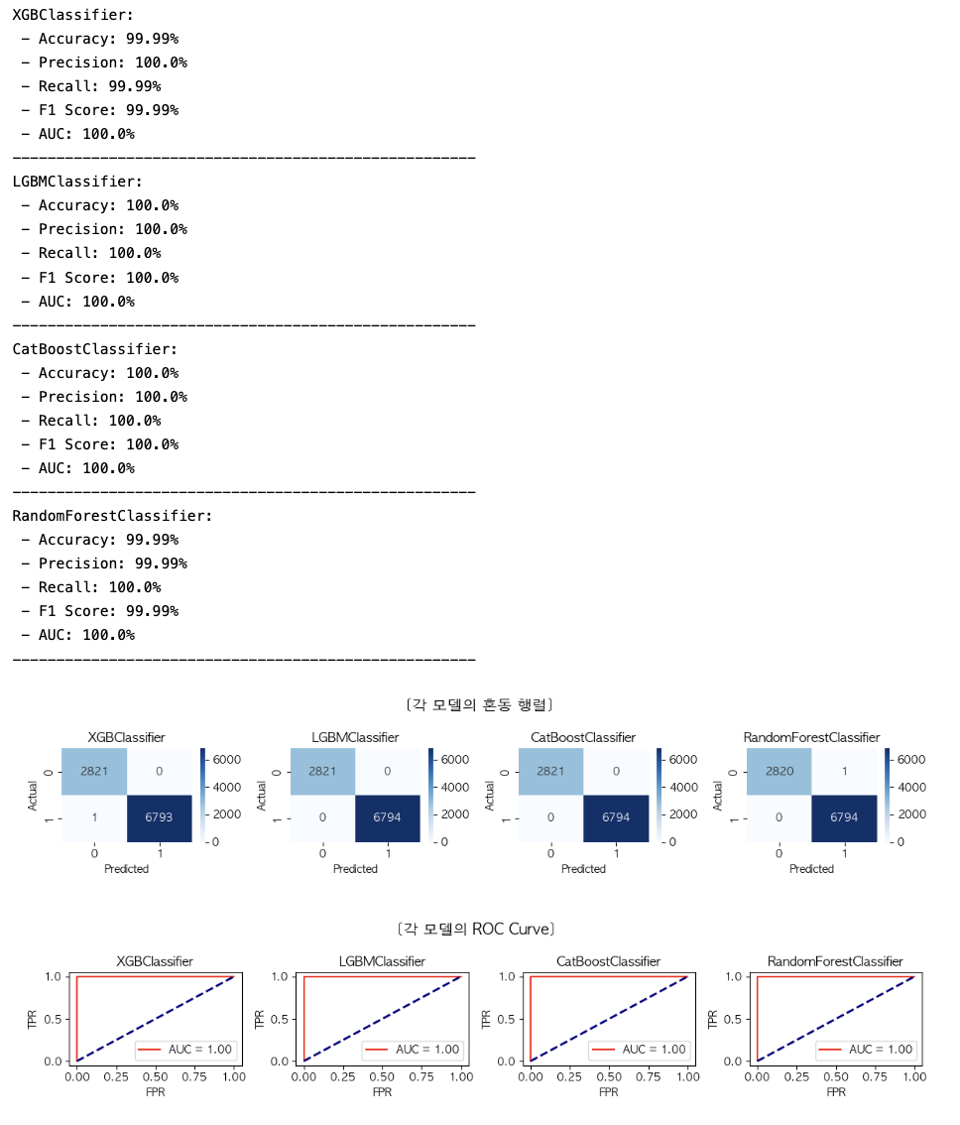

* + - 머신러닝 모델로 학습 시 평가 정확도는 100% (오답개수 0 또는 1)
    - 설비에서 자동저장 되는 데이터 또는 설비 설정 값 이외의 데이터는 삭제 후 학습 시켜볼 필요 있음 (아래 2개의 feature)
      * machining_finalized : 공정 완료 여부 - (관리자가 별도로 기록)
      * tool_condition : 일정시간 사용한 Tool인지 새로운 Tool 인지 – (관리자가 별도로 기록)
* **설비에서 자동 저장 되는 데이터와 설비 설정 값만 사용하여 재학습 (2개 feature 삭제)**

1. 수동으로 기록하는 2개의 feature는 삭제
   * 2개 feature 삭제 : 'tool_condition' , 'machining_finalized'

* + - 학습데이터의 feature 개수 : 57개 - x_train shape : (22433, 57)

1. XGBoost, LGBM, CatBoost, RandomForest 학습 및 결과 예측
   * 코드 생략 (전처리 전과 동일)

* + - 머신러닝 4개 모델의 정확도 : 99.9 ~ 100%
    - 수동으로 얻어지는 feature 2개 제거 후에도 CatBoost 모델은 정확도 100% 기록

1. Logistic regression 모델 학습 및 결과 예측

* + - Logistic regression 모델 정확도 82.7%로 성능 좋지 못함
    - 로지스틱 회귀 모델이 성능이 떨어지는 원인 추정 :
      * 학습 데이터가 비선형 데이터, 불균형 데이터 (1과0 클래스 비율 7:3)

1. DNN (Deep Neural Network) 모델 학습 및 결과 예측

* 활성 함수 : 최적 함수 : LeakyReLU
  + Relu, swish, softplus에 비해 과적합이 덜 일어나고, 정확도도 가장 좋게 나타남
* Optimizer : 최적 optimizer : adam
  + SGD 사용 시 정확도 떨어짐
* Batch_size : 최적 배치 수 : 128
  + 배치 수가 많을 수록 학습 속도는 빨라지나, 정확도가 떨어지는 경향이 있음
  + 실험결과 학습 속도와 정확도를 고려했을 때 128이 적합
* 최적모델 저장 기준(monitor) : 최적 기준 : ‘val_sparse_categorical_accuracy’
  + ’val_loss’ 를 기준으로 할 경우 정확도 떨어짐
* Epoch : 최적 Epoch : 300회
  + Epoch 300회 초과 되어도 성능이 개선 되지 않음

(단, SDG optimizer 사용했을 경우는 예외)

* Drop 비율 : drop 생략
  + 데이터 구조가 복잡하지 않아서 Drop 시키지 않아도 과적합 일어나지 않음
  + Drop 시킬 경우 정확도 0.2% 이상 떨어짐
* DNN 모델 학습 결과

* + Drop을 생략해서 초반 과적합이 발생 하지만 후반으로 갈수록 정확도 높아짐
  + DNN 혼동행렬, ROC Curve

* DNN 모델 평가
  + Accuracy: 99.69%
  + Precision: 99.75%
  + Recall: 99.81%
  + F1 Score: 99.78%
  + AUC: 99.99%

1. CNN (Convolutional Neural Network) 모델 학습 및 결과 예측

* 활성함수, Optimizer, Batch_size, 최적모델 저장기준(monitor), Epoch, Drop 비율의 하이퍼파라미터는 DNN 모델과 동일함
* Kernel size : 최적 조건 : 3
  + Kernel size를 5 이상으로 할 경우 정확도 2% 이상 낮아짐
* Filter 수 : 최적 조건: 32
  + Filter 수가 많아지면 과적합 발생
  + CNN 모델 학습 결과

* + CNN 혼동행렬, ROC Curve

* CNN 모델 평가
  + Accuracy: 99.74%
  + Precision: 99.87%
  + Recall: 99.76%
  + F1 Score: 99.82%
  + AUC: 99.99%
* **데이터 분석 및 학습 실험 결과 =====================================================**

1. 최적의 학습 모델
   * CatBoost : 정확도 100 %
2. 모델별 평가 결과
   * 전체 Feature (59개) 학습 시

* + 자동 저장, 설비 설정 데이터 Feature (57개) 학습 시

* + - 트리기반 알고리즘이 DNN, CNN 보다 정확도가 높음